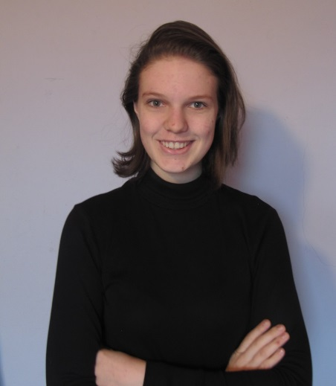
Augustus 2020

Romy Dekker van Jong RES:
“Met de jongeren in Drenthe in gesprek”
“Ik vind dat zoveel mogelijk mensen moeten kunnen meepraten over de energiestrategie omdat het een onderwerp is dat hen direct raakt.” Aan het woord is Romy Dekker (21), studente aan de Rijksuniversiteit Groningen en inwoner van het Drentse Ubbena. Ze vertelt enthousiast over hoe ze jongeren wil betrekken bij de Regionale Energiestrategie (RES) regio Drenthe.
Romy Dekker was nog fractiemedewerker bij de Provinciale Staten van Drenthe toen ze voor het eerst hoorde over de concept RES. “Als je zo’n document leest, merk je dat het gaat over heel concrete zaken in je eigen leefomgeving. Neem bijvoorbeeld het drijvende zonnepark in Ubbena. Dat ligt letterlijk in de achtertuin van onze boerderij.”
Ze heeft zich aangesloten bij de werkgroep Jong RES Drenthe omdat ze vindt dat jongeren nog onvoldoende hun stem laten horen in de gesprekken over de RES. “Het gaat om onze toekomst. Wij moeten het langst leven met de gevolgen van de plannen voor schone energie, zoals zonneparken en windturbines. Daarom vind ik het zo belangrijk dat wij meepraten. We hebben inmiddels een leuke groep actieve mensen bij elkaar en we gaan de komende tijd aan de slag om met de jongeren in Drenthe in gesprek te komen.”
Op gelijk niveau meepraten met bestuurders
Scholieren, studenten, jonge werkenden: de jongeren waar Romy het over heeft, vormen een zeer diverse groep. “Als Jong RES willen we al die jongeren bereiken door bijeenkomsten te organiseren en door gebruik te maken van de moderne communicatiemiddelen, zoals de social media. Ook bijzonder is dat wij als enige afdeling van Jong RES Nederland een vertegenwoordiger hebben aan de bestuurderstafel. De trekker van onze groep, Annelies Lely, praat op gelijk niveau mee met de bestuurders uit de hele regio Drenthe.”
Jongeren die interesse hebben in het klimaatdebat en duurzame energie kunnen zich natuurlijk ook aansluiten bij een politieke partij in hun eigen gemeente. Dekker: “Dat klopt en dat kan ook heel nuttig zijn, maar ik merk dat die drempel vaak te hoog is. Hetzelfde geldt voor inspraakmiddagen over duurzame projecten. Bovendien worden dat soort bijeenkomsten vaak gepland als wij aan het werk zijn of op school zitten. Zo had ik zelf graag bij een bijeenkomst willen zijn over dat zonnepark bij ons in de achtertuin, maar ik kreeg het niet voor elkaar in mijn agenda.”
Luister naar wat jongeren te melden hebben
Ze raadt jongeren aan om hun ideeën over klimaat en duurzame energie niet voor zich te houden. “Mijn lerares Geschiedenis op school zei altijd: ‘steek je licht niet onder de korenmaat.’ Als je een idee hebt over de energiestrategie in je eigen omgeving, dan kun je bijvoorbeeld je leraar Maatschappijleer vragen om samen iets op papier te zetten en dat te mailen aan de gemeenteraad of de wethouder. Maar dan moeten de gemeenten daar wel open voor staan natuurlijk. Luister naar wat wij als jongeren te melden hebben.”

Jongeren praten inhoudelijk mee
Jongeren kunnen zich ook aansluiten bij lokale energiecoöperaties die in heel Drenthe zijn en ontstaan. “Het mooie daarvan is dat die coöperaties dicht bij jongeren staan. Je buurman is lid en je ouders misschien ook. Het lijkt me goed dat die coöperaties jongeren in de gemeente actief opzoeken zodat ze lokaal kunnen meepraten. En dan wel inhoudelijk graag, niet alleen omdat het handig is dat jongeren goed met social media kunnen omgaan. Dat kunnen ze inderdaad vaak goed, maar ze hebben net zo goed inhoudelijk hun mening.”
Jongeren die interesse hebben in Jong RES Drenthe kunnen contact opnemen met Annelies Lely: drenthe@jongresnederland.nl of 06-36576889.

